Einladung

**Österreichischer**

**VORLESETAG 2025**

Es wird **zwei Mal online** aus dem Bilderbuch

"Sammel mit" So einfach geht´s“ **am 28.März 2025** vorgelesen.

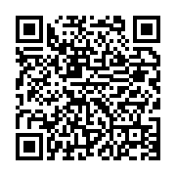

**1.Lesung um 08:40 Uhr – 09:20 Uhr**

[Link zur Lesung um 08:40 Uhr](https://villach.webex.com/villach/j.php?MTID=m7c5e9a69b94006e4804a3d35d223df65)

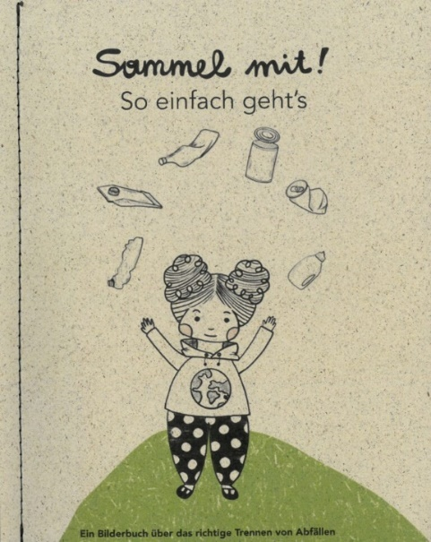

Passwort: **Abfalltrennung**

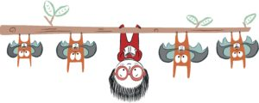

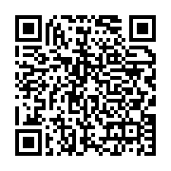

**2.Lesung um 10:30 Uhr - 11:10 Uhr**

[Link zur Lesung](https://villach.webex.com/villach/j.php?MTID=mb409a53266f296f9cd00c2f737803b28)

Passwort: **Abfalltrennung**

1.Webex herunterladen dann CR Code scannen

Bitte um **Anmeldung** bei Ramona Sterbenz unter 066460205 6070 oder [ramona.sterbenz@villach.at](mailto:ramona.sterbenz@villach.at)

Alle teilnehmenden Klassen bzw. Gruppen erhalten nach Anmeldung vertiefende Infomaterialien zum Thema Abfalltrennung.

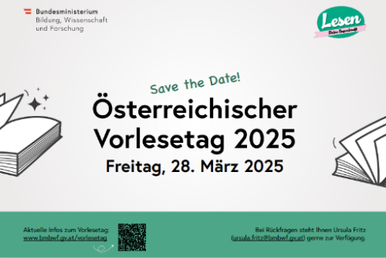[Ramona Sterbenz, BA – Vorlesetag.eu](https://vorlesetag.eu/vorlesung/ramona-sterbenz-ba/)